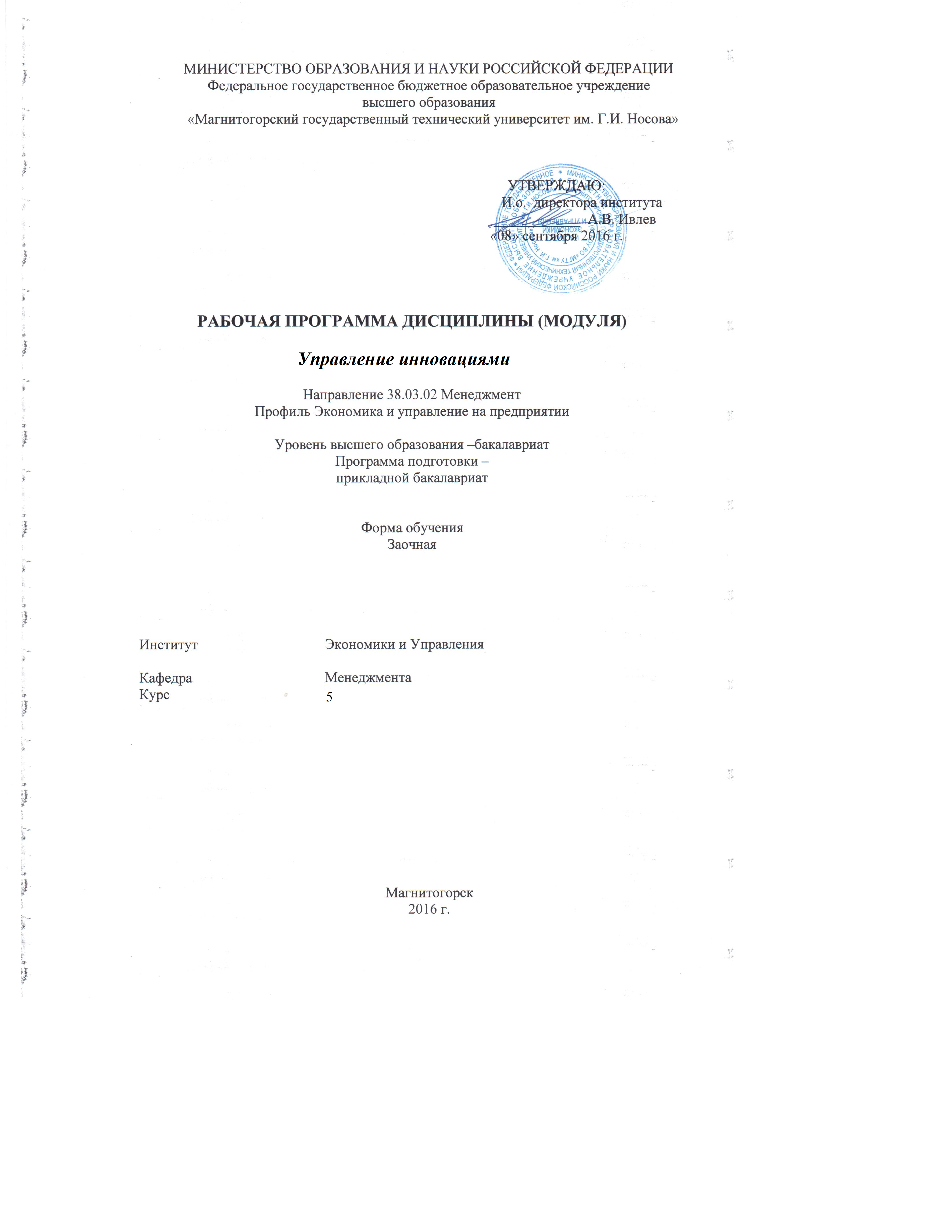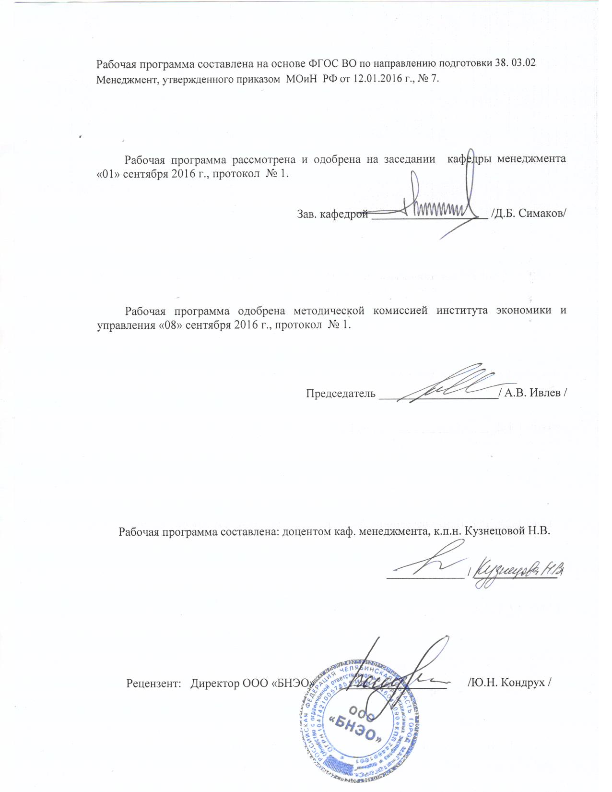
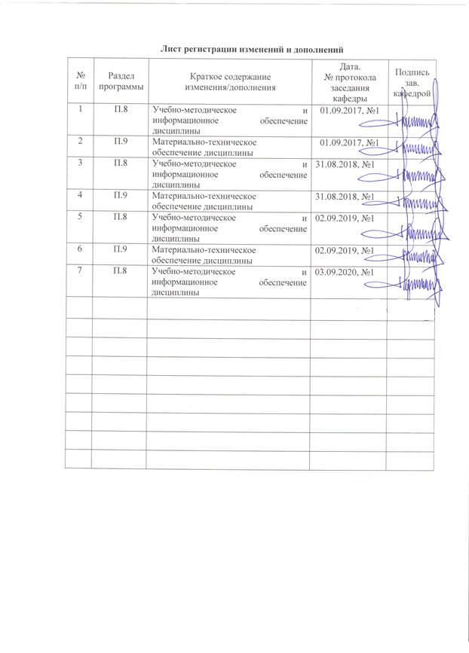

1 Цели освоения дисциплины (модуля)
Целями освоения дисциплины «Управление инновациями» являются: формирование у студентов теоретических основ и практических навыков в области организации и управления инновационной деятельностью предприятия, разработки экономически эффективных инновационных проектов; способностей выявлять и обосновывать новые рыночные условия для внедрения инноваций различных типов.
В дисциплине рассматриваются: теоретические и методологические основы управления инновациями, классификация нововведений, международная практика идентификации инноваций; дается представление о теориях инновационного развития, характеризуются основные технологические уклады в экономике в историческом контексте, раскрываются инновационные процессы и жизненные циклы различных видов инноваций; на основе выявленных закономерностей инновационного развития дается представление о прогнозировании научно-технического развития; представляется сущность национальной инновационной системы на основе характеристики мотивов инновационной деятельности, экономических интересов ее участников, представляются основные подходы к формированию и реализации государственной инновационной политики, раскрываются основные аспекты международной инновационной деятельности, формируется представление об инфраструктуре инновационной деятельности.
Один из важнейших разделов данной дисциплины – организация и управление инновационной деятельностью; формулирование стратегии инновационного развития организации, описания методов и форм управления инновационными проектами и программами, бизнес- планирования инновационной деятельности, особенностей формирования системы управления инновационной деятельностью в научно-технических и промышленных организациях, а также организационная поддержка и внешнее обеспечение инновационной деятельности.

2 Место дисциплины (модуля) в структуре образовательной программы подготовки бакалавра (магистра, специалиста)
Дисциплина Б1.В.ДВ.05.02 «Управление инновациями» входит в вариативную часть дисциплин по выбору блока 1 образовательной программы.
Для освоения курса «Управление инновациями» необходимы знания, сформированные в ходе изучения следующих дисциплин: «Экономическая теория», «Экономика организации», «Концепции современного естествознания» «Стратегический менеджмент», «Управление проектами», «Проектная деятельность», «Основы современного промышленного производства» («Технологические процессы металлургического производства»), «Организация производства на предприятиях отрасли», «Документирование управленческой деятельности», прохождении производственной практики-практики по получению навыков проектной деятельности.
Знания, полученные при изучении данной дисциплины, необходимы прохождения производственной-преддипломной практики, подготовке к сдаче и сдаче государственного экзамена, подготовке к защите и защите выпускной квалификационной работы.

3 Компетенции обучающегося, формируемые в результате освоения дисциплины (модуля) и планируемые результаты обучения
В результате освоения дисциплины (модуля) «Управление инновациями» обучающийся должен обладать следующими компетенциями:

Структурный  элемент  компетенции | Планируемые результаты обучения
ПК-6 способностью участвовать в управлении проектом, программой внедрения технологических и продуктовых инноваций или программой организационных изменений
Знать | - основные понятия и определения инновационного менеджмента  - основные нормативные акты, регламентирующие проектную деятельность в области инноваций  - методы управления проектами и программами внедрения инноваций, управления организационными изменениями  - функции управления проектами, программами внедрения инноваций
Уметь | - приобретать знания в области инновационного менеджмента, необходимые для управления проектами и программами внедрения инноваций, управления организационными изменениями  - применять теоретические знания (в области инновационного менеджмента) в профессиональной деятельности, использовать их на междисциплинарном уровне;  - участвовать в командной проектной работе, использовать навыки эффективной коммуникации
Владеть | - практическими навыками использования элементов инновационного менеджмента для управления проектами и программами внедрения инноваций, управления организационными изменениями  - методами управления проектами и программами внедрения инноваций, управления организационными изменениями  - возможностью междисциплинарного применения методов управления проектами и программами внедрения инноваций, управления организационными изменениями
ПК-8 владением навыками документального оформления решений в управлении операционной (производственной) деятельности организаций при внедрении технологических, продуктовых инноваций или организационных изменений
Знать | - основные понятия и определения инновационного менеджмента, необходимые для документального оформления решений в управлении операционной (производственной) деятельности организаций при внедрении технологических, продуктовых инноваций или организационных изменений  - методы и правила документального оформления решений в управлении операционной (производственной) деятельности организаций при внедрении технологических, продуктовых инноваций или организационных изменений
Уметь | - приобретать знания в области инновационного менеджмента, необходимые для документального оформления решений в управлении операционной (производственной) деятельности организаций при внедрении технологических, продуктовых инноваций или организационных изменений  - применять теоретические знания (в области инновационного менеджмента) в профессиональной деятельности, использовать их на междисциплинарном уровне для документального оформления решений в управлении операционной (производственной) деятельности организаций при внедрении технологических, продуктовых инноваций или организационных изменений;  - составлять основные документы (решения, акты, справки, договора и т.д.) при внедрении инноваций  - устанавливать взаимосвязи между документами при внедрении технологических, продуктовых инноваций или организационных изменений
Владеть | - практическими навыками использования элементов инновационного менеджмента для документального оформления решений в управлении операционной (производственной) деятельности организаций при внедрении технологических, продуктовых инноваций или организационных изменений  - методами документального оформления решений в управлении операционной (производственной) деятельности организаций при внедрении технологических, продуктовых инноваций или организационных изменений  - возможностью междисциплинарного применения методов документального оформления решений в управлении операционной (производственной) деятельности организаций при внедрении технологических, продуктовых инноваций или организационных изменений  - навыками документального оформления управленческих решений производственной деятельностью организации (приказов, распоряжений, справок, аналитических отчетов и др.)
ПК-17 способностью оценивать экономические и социальные условия осуществления предпринимательской деятельности, выявлять новые рыночные возможности и формировать новые бизнес-модели
Знать | - основные определения и понятия в области инновационного менеджмента;  - основные методы инновационного менеджмента, необходимые для оценки экономических и социальных условий осуществления предпринимательской деятельности, выявления рыночных возможностей и формирования бизнес-моделей
Уметь | - приобретать знания в области инновационного менеджменте для оценки экономических и социальных условий осуществления предпринимательской деятельности, выявления рыночных возможностей и формирования бизнес-моделей  - применять знания в области инновационного менеджмента для оценки экономических и социальных условий осуществления предпринимательской деятельности, выявления рыночных возможностей и формирования бизнес-моделей, использовать их на междисциплинарном уровне  - объяснять результаты оценки экономических и социальных условий осуществления предпринимательской деятельности, выявления рыночных возможностей и формирования бизнес-моделей  - выделять экономические и социальные условия осуществления предпринимательской деятельности  - выявлять новые рыночные возможности при осуществлении предпринимательской деятельности и формировать новые бизнес-модели
Владеть | -практическими навыками оценки экономических и социальных условий осуществления предпринимательской деятельности, выявления рыночных возможностей и формирования бизнес-моделей  - навыками и методиками оценки экономических и социальных условий осуществления предпринимательской деятельности, выявления рыночных возможностей и формирования бизнес-моделей  - основными методами решения задач в области инновационного менеджмента для оценки экономических и социальных условий осуществления предпринимательской деятельности, выявления рыночных возможностей и формирования бизнес-моделей  - возможностью междисциплинарного применения знаний

4 Структура и содержание дисциплины (модуля)
Общая трудоемкость дисциплины составляет 4 зачетных единиц 144 акад. часов, в том числе:
– контактная работа – _23,5 акад. часов:
– аудиторная – 20_ акад. часов;
– внеаудиторная – 3,5 акад. часов
– самостоятельная работа – 111,8 акад. часов;
- подготовка к экзамену – 8,7 акад.часов

Раздел/ тема  дисциплины | курс | Аудиторная  контактная работа  (в акад. часах) |  |  | Самостоятельная работа (в акад. часах) | Вид самостоятельной  работы | Форма текущего контроля успеваемости и  промежуточной аттестации | Код и структурный  элемент  компетенции
Раздел/ тема  дисциплины | курс | лекции | лаборат.  занятия | практич. занятия
1. Раздел 1. Общие положения инновационного менеджмента | 5
1.1 Тема 1 Тенденции и разновидности экономического развития | 5 | 0,5 |  | 0,5 | 12 | Подготовка к практическому занятию  Подготовка докладов  Самостоятельное изучение учебной и научной литературы  Работа с электронными библиотеками и специализированными Интернет-сайтами | Устный опрос  Выполнение контрольной работы | ПК-17-зу
1.2 Тема 2 Нововведения как объект инновационного управления | 5 | 1 |  | 1/0,5И | 12 | Подготовка к практическому занятию  Подготовка докладов  Самостоятельное изучение учебной и научной литературы  Работа с электронными библиотеками и специализированными Интернет-сайтами | Устный опрос  Выполнение контрольной работы | ПК-6-зу  ПК-17-зу
1.3 Тема 3 Инновационный менеджмент как специфическая форма управленческой деятельности | 5 | 1 |  | 1,5/0,5И | 12 | Подготовка к практическому занятию  Подготовка докладов  Самостоятельное изучение учебной и научной литературы  Работа с электронными библиотеками и специализированными Интернет-сайтами | Устный опрос  Выполнение контрольной работы | ПК-6-зу  ПК-17-зу
Итого по разделу 1 |  | 2,5 |  | 3/1И | 36 |  | Тестирование  Аудиторная контрольная работа
Раздел 2. Организация и управление инновационной деятельностью
2.1 Тема 4 Организация инновационного менеджмента | 5 | 1 |  | 1,5/0,5И | 13 | Подготовка к практическому занятию  Подготовка докладов  Самостоятельное изучение учебной и научной литературы  Работа с электронными библиотеками и специализированными Интернет-сайтами | Устный опрос  Выполнение контрольной работы | ПК-6-зу  ПК-8-зу  ПК-17-зу
2.2 Тема 5 Организационные формы инновационного менеджмента | 5 | 1 |  | 1,5/0,5И | 13 | Подготовка к практическому занятию  Подготовка докладов  Самостоятельное изучение учебной и научной литературы  Работа с электронными библиотеками и специализированными Интернет-сайтами | Устный опрос  Выполнение контрольной работы | ПК-6-зув  ПК-17-зу
2.3 Тема 6 Прогнозирование в инновационной деятельности. Моделирование инновационного поведения организации на рынке | 5 | 1 |  | 1,5/0,5И | 13 | Подготовка к практическому занятию  Подготовка докладов  Самостоятельное изучение учебной и научной литературы  Работа с электронными библиотеками и специализированными Интернет-сайтами | Устный опрос  Выполнение контрольной работы | ПК-6-зув  ПК-8-зу  ПК-17-зу
2.4 Тема 7 Инновационный менеджмент и стратегическое управление | 5 | 1 |  | 1,5/0,5И | 12 | Подготовка к практическому занятию  Подготовка докладов  Самостоятельное изучение учебной и научной литературы  Работа с электронными библиотеками и специализированными Интернет-сайтами | Устный опрос  Выполнение контрольной работы | ПК-6-зу  ПК-8-зу  ПК-17-зу
2.5 Тема 8 Разработка программ и проектов нововведений | 5 | 1 |  | 1,5/0,5И | 12 | Подготовка к практическому занятию  Подготовка докладов  Самостоятельное изучение учебной и научной литературы  Работа с электронными библиотеками и специализированными Интернет-сайтами | Устный опрос  Выполнение контрольной работы | ПК-6-зув  ПК-8-зув  ПК-17-зув
2.6 Тема 9 Анализ эффективности инновационных проектов | 5 | 0,5 |  | 1,5/0,5И | 12,8 | Подготовка к практическому занятию  Подготовка докладов  Самостоятельное изучение учебной и научной литературы  Работа с электронными библиотеками и специализированными Интернет-сайтами | Устный опрос  Выполнение контрольной работы | ПК-6-зув  ПК-8-зув  ПК-17-зув
Итого по разделу 2 |  |  |  |  |  |  | Аудиторная контрольная работа  Тестирование
Итого по дисциплине |  | 8 |  | 12/4И | 111,8 |  | экзамен
И – в том числе, часы, отведенные на работу в интерактивной форме.

5 Образовательные и информационные технологии
Изучение дисциплины «Управление инновациями» предполагает не только запоминание и понимание, но и анализ, синтез, рефлексию, формирует универсальные умения и навыки, являющиеся основой становления профессионала. Однако только средства дисциплины «Управление инновациями» недостаточны для формирования ключевых компетенций будущего выпускника.
В настоящее время одной из задач современной высшей школы является подготовка компетентного, гибкого, конкурентоспособного специалиста, способного к продуктивной профессиональной деятельности, к быстрой адаптации в условиях научно-технического прогресса, владеющего технологиями в своей специальности, умением использовать полученные знания при решении профессиональных задач. В связи с этим в учебном процессе необходимо использовать помимо традиционных форм проведения занятий также активные и интерактивные формы.
С целью формирования и развития профессиональных навыков обучающихся в рамках реализации компетентностного подхода в учебном процессе при проведении лекционных занятий используется объяснительно-иллюстративный метод с элементами проблемного изложения учебной информации.
Реализация компетентностного подхода предусматривает использование в учебном процессе активных и интерактивных форм проведения занятий в сочетании с внеаудиторной работой с целью формирования и развития профессиональных навыков обучающихся.
Выбирая ту или иную технологию работы с обучающимися, необходимо иметь в виду, что наибольшего эффекта от ее применения можно достичь, если учитывать цели образования, на реализацию которых должна быть направлена избираемая технология, содержание, которое предстоит передать обучающимся с ее помощью, а также условия, в которых она будет использоваться.
С целью формирования и развития профессиональных навыков обучающихся в рамках реализации компетентностного подхода в учебном процессе при проведении лекционных занятий используется объяснительно-иллюстративный метод с элементами проблемного изложения учебной информации.
1. Традиционные образовательные технологии ориентируются на организацию образовательного процесса, предполагающую прямую трансляцию знаний от преподавателя к студенту (преимущественно на основе объяснительно-иллюстративных методов обучения). Учебная деятельность студента носит в таких условиях, как правило, репродуктивный характер.
Формы учебных занятий с использованием традиционных технологий:
Информационная лекция – последовательное изложение материала в дисциплинарной логике, осуществляемое преимущественно вербальными средствами (монолог преподавателя).
Семинар – беседа преподавателя и студентов, обсуждение заранее подготовленных сообщений по каждому вопросу плана занятия с единым для всех перечнем рекомендуемой обязательной и дополнительной литературы.
Практическое занятие, посвященное освоению конкретных умений и навыков по предложенному алгоритму.
Лабораторная работа – организация учебной работы с реальными материальными и информационными объектами, экспериментальная работа с аналоговыми моделями реальных объектов.
2. Технологии проблемного обучения – организация образовательного процесса, которая предполагает постановку проблемных вопросов, создание учебных проблемных ситуаций для стимулирования активной познавательной деятельности студентов.
Формы учебных занятий с использованием технологий проблемного обучения:
Проблемная лекция – изложение материала, предполагающее постановку проблемных и дискуссионных вопросов, освещение различных научных подходов, авторские комментарии, связанные с различными моделями интерпретации изучаемого материала.
Лекция «вдвоем» (бинарная лекция) – изложение материала в форме диалогического общения двух преподавателей (например, реконструкция диалога представителей различных научных школ, «ученого» и «практика» и т.п.).
Практическое занятие в форме практикума – организация учебной работы, направленная на решение комплексной учебно-познавательной задачи, требующей от студента применения как научно-теоретических знаний, так и практических навыков.
Практическое занятие на основе кейс-метода – обучение в контексте моделируемой ситуации, воспроизводящей реальные условия научной, производственной, общественной деятельности. Обучающиеся должны проанализировать ситуацию, разобраться в сути проблем, предложить возможные решения и выбрать лучшее из них. Кейсы базируются на реальном фактическом материале или же приближены к реальной ситуации.
3. Игровые технологии – организация образовательного процесса, основанная на реконструкции моделей поведения в рамках предложенных сценарных условий.
Формы учебных занятий с использованием игровых технологий:
Учебная игра – форма воссоздания предметного и социального содержания будущей профессиональной деятельности специалиста, моделирования таких систем отношений, которые характерны для этой деятельности как целого.
Деловая игра – моделирование различных ситуаций, связанных с выработкой и принятием совместных решений, обсуждением вопросов в режиме «мозгового штурма», реконструкцией функционального взаимодействия в коллективе и т.п.
Ролевая игра – имитация или реконструкция моделей ролевого поведения в предложенных сценарных условиях.
4. Технологии проектного обучения – организация образовательного процесса в соответствии с алгоритмом поэтапного решения проблемной задачи или выполнения учебного задания. Проект предполагает совместную учебно-познавательную деятельность группы студентов, направленную на выработку концепции, установление целей и задач, формулировку ожидаемых результатов, определение принципов и методик решения поставленных задач, планирование хода работы, поиск доступных и оптимальных ресурсов, поэтапную реализацию плана работы, презентацию результатов работы, их осмысление и рефлксию.
Основные типы проектов:
Исследовательский проект – структура приближена к формату научного исследования (доказательство актуальности темы, определение научной проблемы, предмета и объекта исследования, целей и задач, методов, источников, выдвижение гипотезы, обобщение результатов, выводы, обозначение новых проблем).
Творческий проект, как правило, не имеет детально проработанной структуры; учебно-познавательная деятельность студентов осуществляется в рамках рамочного задания, подчиняясь логике и интересам участников проекта, жанру конечного результата (газета, фильм, праздник, издание, экскурсия и т.п.).
Информационный проект – учебно-познавательная деятельность с ярко выраженной эвристической направленностью (поиск, отбор и систематизация информации о каком-то объекте, ознакомление участников проекта с этой информацией, ее анализ и обобщение для презентации более широкой аудитории).
5. Интерактивные технологии – организация образовательного процесса, которая предполагает активное и нелинейное взаимодействие всех участников, достижение на этой основе личностно значимого для них образовательного результата. Наряду со специализированными технологиями такого рода принцип интерактивности прослеживается в большинстве современных образовательных технологий. Интерактивность подразумевает субъект-субъектные отношения в ходе образовательного процесса и, как следствие, формирование саморазвивающейся информационно-ресурсной среды.
Формы учебных занятий с использованием специализированных интерактивных технологий:
Лекция «обратной связи» – лекция–провокация (изложение материала с заранее запланированными ошибками), лекция-беседа, лекция-дискуссия, лекция-прессконференция.
Семинар-дискуссия – коллективное обсуждение какого-либо спорного вопроса, проблемы, выявление мнений в группе (межгрупповой диалог, дискуссия как спор-диалог).
6. Информационно-коммуникационные образовательные технологии – организация образовательного процесса, основанная на применении специализированных программных сред и технических средств работы с информацией.
Формы учебных занятий с использованием информационно-коммуникационных технологий:
Лекция-визуализация – изложение содержания сопровождается презентацией (демонстрацией учебных материалов, представленных в различных знаковых системах, в т.ч. иллюстративных, графических, аудио- и видеоматериалов).
Практическое занятие в форме презентации – представление результатов проектной или исследовательской деятельности с использованием специализированных программных сред.
Лекционный материал курса «Управление инновациями» закрепляется в ходе проведения экспресс-опросов (опросов на лекции); письменных контрольных работ; выполнения практических работ (на примере конкретных организаций); представления презентаций; использования активных и интерактивных методов при проведении практических занятий:
- обучение на основе опыта – активизация познавательной деятельности студентов за счет ассоциации их собственного опыта с предметом изучения с целью развития способности к обобщению, анализу, восприятию информации;
- имитационные упражнения (упражнения по инструкции), метод «case study» («решение ситуационных производственных и управленческих задач»), МАСТАК-технологию (метод активного социологического тестирования, анализа и контроля), метод мозговой атаки, обучение через научно-исследовательскую работу и др., которые способствуют развитию экономического мышления, формированию общекультурных и профессиональных компетенций обучающихся, а также навыков решения нестандартных экономических и управленческих задач, обработки и анализа коммерческой информации, формированию готовности к профессиональной адаптации,
- учебная дискуссия – проведение семинаров-обсуждений и семинаров-дискуссий, которые предполагают диалогическое общение участников, в процессе которого обсуждаются и решаются актуальные проблемные вопросы в области менеджмента;
- ролевая имитация студентами реальной профессиональной деятельности (деловая игра) с выполнением функций специалистов на различных рабочих местах.
Для проведения контрольно-диагностических мероприятий предлагается использовать компьютерные контролирующие тесты, тесты для самодиагностики, листы самооценки для экспресс-диагностики (например, эффективности лекции, содержания дисциплины).
Текущий контроль знаний (рейтинг-контроль) осуществляется в виде тестирования или выполнения мини-контрольных работ.
Самостоятельная работа студентов подкрепляется использованием электронного пособия по данной дисциплине.
Таким образом, применение интерактивных образовательных технологий придает инновационный характер практически всем видам учебных занятий, включая лекционные. При этом делается акцент на развитие самостоятельного, продуктивного мышления, основанного на диалогических приемах, субъектной позиции обучающегося в образовательном процессе. Тем самым создаются условия для реализации компетентностного подхода при изучении дисциплины «Управление инновациями».

6 Учебно-методическое обеспечение самостоятельной работы обучающихся
По дисциплине «Управление инновациями» предусмотрена аудиторная и внеаудиторная самостоятельная работа обучающихся.
Самостоятельная работа обучающихся предусматривает:
- проработку лекционного материала, изучение и конспектирование дополнительного материала по каждой теме лекционных занятий;
- подготовку к семинарским и практическим занятиям: изучение учебной и нормативно-справочной литературы, конспектов лекций, подготовка к выполнению контрольных работ
- работа с электронными библиотеками и специализированными Интернет-сайтами.

Примерные вопросы и задания для подготовки к практическим и семинарским занятиям
Тема 1 Тенденции и разновидности экономического развития
1) Рассмотрите основные черты технологических укладов (по С.Ю. Глазьеву).
2) Проанализируйте основные итоги и тенденции развития экономики России за период 2010 – 2015 гг.
3) Выделите и охарактеризуйте волновые циклы в развитии экономики России.
4) Проанализируйте стратегические тенденции развития экономики промышленно развитых стран конца XX – начала XXI вв.
5) Приведите примеры влияния инновативности на конкурентоспособность компаний.
6) Охарактеризуйте формы научно - технического прогресса.
7) Дайте краткую характеристику основным направлениям инновационного развития организации.
8) Определите социально – экономическую значимость технологического развития в современных условиях.
Ответы на вопросы представить в письменной форме.
Тема 2 Нововведения как объект инновационного управления
1) Покажите специфику инновации как объекта управления.
2) Выявите проблемы внедрения инноваций на российских предприятиях.
3) Рассмотрите механизм управления инновациями на конкретном примере, покажите прямые и обратные связи.
4) Рассмотрите различные схемы классификации инноваций и приведите конкретные примеры инноваций по каждому классификационному признаку.
5) Приведите примеры новаций в прикладных сферах.
6) Проанализируйте виды инновационных товаров, образующих рынок новшеств.
7) Покажите на примерах основные направления коммерциализации новшеств.
Ответы на вопросы представьте в письменной форме.
Тема 3 Управление инновациями как специфическая форма управленческой деятельности
1) Рассмотрите основные направления инновационного развития Российской Федерации на период до 2020 года.
2) Опишите взаимодействие основных элементов системы инновационного менеджмента организации.
3) Опишите этапы становления инновационного менеджмента как науки и практической управленческой деятельности.
4) Какова специфика функций инновационного менеджмента.
4) Рассмотрите основные функции и механизмы системы государственного регулирования инновационной деятельности.
Ответы на вопросы представьте в письменной форме.
Тема 4 Организация инновационного менеджмента
1) Сформулируйте оптимальные условия для организации инноваций.
2) Опишите особенности организации инноваций.
3) Проведите сравнительный анализ принципиальных отличий в управлении процессами внедрения базисных и улучшающих инноваций.
4) Опишите этапы и фазы разработки и реализации инноваций на стадиях развития нововведений.
5) Дайте характеристику основным приемам инновационного менеджмента (бенчмаркинг, франчайзинг, инжиниринг, реинжиниринг и другие).
6) Суть морфологического анализа в инновационном процессе и цель его использования.
Ответы на вопросы представьте в письменной форме.
Тема 5 Организационные формы инновационного менеджмента
1) Охарактеризуйте деятельность инновационных подразделений в компаниях, их функции.
2) Рассмотрите известные классификации инновационных организаций.
3) Опишите ролевые функции персонала в инновационном процессе.
4) Раскройте сущность и специфику межфирменной кооперации в инновационной деятельности.
5) Приведите примеры научно-технических альянсов в регионе.
6) Покажите роль венчурного бизнеса в инновационной деятельности.
7) Опишите достоинства и недостатки малых инновационных предприятий и технопарковых структур.
Ответы представьте в письменной форме.
Тема 6 Прогнозирование в инновационной деятельности. Моделирование инновационного поведения организации на рынке
1) Опишите типы инновационного поведения компаний на рынке.
2) Охарактеризуйте инновационные стратегии, свойственные каждому типу инновационного поведения.
3) Рассмотрите классификацию типов инновационного поведения, предложенную Х. Фризевинкелем.
4) Рассмотрите классификацию типов инновационного поведения, предложенную Л.Г. Раменским.
Ответы на вопросы представьте в письменной форме.
Тема 7 Инновационный менеджмент и стратегическое управление
1) Рассмотрите различные подходы к классификации инновационных стратегий.
2) Опишите стратегии технологического лидерства.
3) Опишите сущность стратегий последователя (имитационные стратегии).
4) Рассмотрите сущность базовых (эталонных) стратегий роста. Покажите на примерах использование данных стратегий организациями.
5) Опишите конкурентные инновационные стратегии.
6) Опишите методы стратегического анализа выбора инновационной стратегии (матрица БКГ, матрица McKinsey, матрица Томпсона и Стрикленда, матрица ADL-LC).
Ответы на вопросы представьте в письменной форме.
Тема 8 Разработка программ и проектов нововведений
1) Дайте понятие инновационного проекта и этапов его разработки.
2) В каких аспектах можно рассматривать сущность инновационного проекта?
3) Раскройте сущность целевой программы управления инновационным проектом.
4) Проведите анализ внешнего и внутреннего окружения бизнеса, сформулируйте возможности и угрозы (бизнес на выбор).
5) Сформулируйте миссию, цели и задачи будущего инновационного проекта (проект на выбор)
Ответы представьте в письменной форме.
Тема 9 Анализ эффективности инновационных проектов
1) Назовите аспекты эффективности инновационных проектов.
2) Рассмотрите методы оценки экономической эффективности инновационных проектов.
Ответы представьте в письменной форме.

Пример тестовых заданий по дисциплине «Управление инновациями»
1. Исключите неверный ответ. Свойствами инноваций являются:
а) неформализуемость механизмов инноваций;
б) степень новизны;
в) способность инициировать структурные изменения;
г) «человекоемкость» инновационной деятельности.
2. Выберите правильный ответ. Интеллектуальная неопределенность характеризуется следующими факторами:
а) монополизация и конкуренция;
б) ценности;
в) масштаб новых явлений;
г) высокая стоимость информации.
3. Выберите правильный ответ. Для первичных инноваций первой волны характерно:
а) наличие новаторской активности и мощного научно – технического потенциала;
б) отсутствие каких – либо аналогов (продуктовых, технологических и т.д.);
в) диверсификация производства;
г) внесение глубоких качественных изменений в товары, услуги, технологии.
4. Выберите правильный ответ. Какой из перечисленных типов инноваций относится к классификации «по причинам проведения»?
а) продуктовые;
б) первичные;
в) управленческие;
г) стратегические.
5. Выберите правильный ответ. Трансферт технологий – это…
а) международный научный обмен;
б) приобретение патентов, лицензий;
в) элементы промышленного шпионажа;
г) все выше перечисленное.
6. Выберите правильный ответ. Для какого типа рисков характерно следующее положение: реальная опасность отрицательных экономических и социальных последствий, когда новшество не используется или же процесс нововведений надолго затягивается?
а) инновационные;
б) инвестиционные;
в) финансовые;
г) риски не внедрения.
7. Выберите правильный ответ. К какому этапу ЖЦ инновации относится следующее положение: выдвижение, обоснование и экспериментальная проверка идей о новых методах удовлетворения общественных потребностей.
а) проведение фундаментальных НИР;
б) выполнение прикладных НИР;
в) выполнение опытно – конструкторских работ;
г) коммерциализация инновации.
8. Иск5лючите неверный ответ. Для целеполагания в инновационном процессе характерно:
а) директивность;
б) вероятностный характер;
в) широкий диапазон результата;
г) длительный горизонт планирования.
9. Выберите правильный ответ. К внутренним негативным предпосылкам инноваций относят:
а) возможность дополнительных инноваций;
б) изменение поведения конкурентов;
в) рост потенциального спроса на конкретную продукцию;
г) падение курса акций.
10. Выберите правильный ответ. К основным классификационным признакам инновации относятся:
а) длительность разработки;
б) причина проведения;
в) стоимость разработки;
г) характер организации исследовательских работ.

Критерии оценки:
- на оценку «отлично» – студент должен показать от 90 до 100% правильных ответов по тесту;
- на оценку «хорошо» – студент должен показать от 80% до 90% правильных ответов по тесту;
- на оценку «удовлетворительно» – студент должен показать от 60% до 80 % правильных ответов по тесту;
- на оценку «неудовлетворительно» – студент показал результат ниже 60% правильных ответов по тесту.

Примерный перечень тем рефератов для выполнения контрольной работы:
1. Источники инновационных идей.
2. Роль сферы НИОКР в современной экономике
4. Цель и приоритеты инновационного развития России.
4. Реструктуризация сферы НИОКР: взаимодействие в рамках международных
программ.
5. Наукограды, научные парки и инновационно-технологические центры России.
6. Перспективы инновационного развития сферы здравоохранения (образования и др.) в России.
7. Современное состояние развития венчурного бизнеса в России.
8. Человеческий фактор в инновационной стратегии компании.
9. Рынок интеллектуальной собственности и особенности его развития в России.
10. Основы правового регулирования интеллектуальной собственности.
11. Сущность и содержание Форсайта.
12. Роль банков в инновационном развитии: международный и отечественный опыт.
13. Информационная концепция управления в инновационной сфере.
14. Индивидуалистическая концепция управления инновационной сферой.
15. Маркетинговая концепция управления инновационной сферой.
16. Роль государства в развитии инновационной сферы: международный и
отечественный опыт
17. Развитие маркетинговых моделей инновационного процесса.
18. Интегрированная японская модель передового опыта.
19. Модель стратегических сетей: прорыв в будущее.
20. Вклад психоанализа в теорию управления человеческими ресурсами в целях
инициирования инноваций.
21. Развитие рынков инновационной деятельности в России.
22. Системная экономика потребителя А. Сливотски и Д. Моррисона.
23. Концепция сети создания стоимости К. Кристенсена..
24. Проблемы коммерциализации нововведений: зарубежный и российский опыт.
25. Организационные формы инновационного предпринимательства.

Методические рекомендации по написанию и защите рефератов
Реферат является одной из форм учебной и научно-исследовательской работы студентов. Реферат – это письменная работа на определенную тему, подготовленная на основе почитанных книг, журнальных статей, публицистики и других материалов. Цель написания реферата состоит в том, чтобы научить студентов связывать теорию с практикой, пользоваться литературой, статистическими данными, привить умение популярно излагать сложные вопросы. Реферат – композиционно организованное обобщенное изложение содержания источника информации (статьи, ряда статей, монографий и др. печатных источников). Слово «реферат» имеет два значения: с одной стороны, оно предполагает краткое изложение реферируемой научной работы, книги, статьи. С другой стороны – доклад на заданную тему, сделанный на основе критического обзора литературы и других источников.
Исследование реферативного характера учат студентов работать с научной литературой, уметь отбирать и классифицировать необходимый материал, выявлять полученные точки зрения на суть проблемы, логически выстраивать и излагать проработанный материал, обобщать его и делать выводы.
Работа студента над рефератом состоит из следующих этапов: выбор темы; накопление информационного материала; подготовка и написание реферата; защита реферата на семинаре или конференции. Выбор темы реферата осуществляется из списка предложенных преподавателем тем. Студент сам может предложить тему, если она находится в рамках курса, и согласовать ее с руководителем. Тематика рефератов вносится в банк тем рефератов и используется как консультационный фонд кафедры.
Реферат должен иметь следующую структуру: план, краткое введение, изложение основного содержания темы, заключение, список используемой литературы.
Введение служит для ориентации читателя в дальнейшем изложении. Во введении необходимо показать значение, актуальность рассматриваемой проблемы, обоснованность причины выбора темы, сформулировать научную проблемы, раскрыть цели и задачи реферата. Кроме того, следует отметить, в каких произведениях известных ученых – экономистов, менеджеров-практиков рассматривается изучаемая проблема.
Основное содержание работы располагается в главах между введением и заключением. В основной части работы большое внимание следует уделить глубокому теоретическому освещению как темы в целом, так и отдельных ее вопросов, правильно увязать теоретические положения с практикой. Изложение должно осуществляться в соответствии с составленным планом. Реферат должен быть написан ясным языком, без повторений, сокращений, противоречий между отдельными положениями. Если в ходе работы выявлены какие-либо закономерности, то целесообразно продемонстрировать их в форме таблиц, графиков, схем, диаграмм, рисунков.
Заключение содержит краткое изложение всей проблемы. Оно составляется так, чтобы читатель, не изучая всю работу, а посмотрев лишь заключение, мог составить общее представление об исследуемой проблеме и основных идеях, на которых строилось и которыми завершилось теоретическое исследование.
К содержанию реферата предъявляются следующие требования:
- информативность, полнота, логичность изложения;
- соотнесенность содержания реферируемой литературы с избранной проблемой;
- глубина проработки используемых источников;
- ясность, корректность в оценке материала;
- систематичность в изложении имеющихся данных;
- краткость и точность формулировки выводов, их обоснованность;
- аргументированность критики;
- грамотность текста, аккуратность его оформления и правильность с точки зрения имеющихся на данный период библиографических требований.
После заключения в текст работы помещают список используемой литературы, в который должны быть включены те источники, на которых есть ссылки в тексте.
Список используемой литературы составляется в следующей последовательности:
1. Официальные материалы (законы, указы).
2. Остальные использованные в реферате источники в алфавитном порядке фамилий авторов.
Приводимые в тексте цитаты должны быть снабжены соответствующими ссылками на источники, из которых они взяты, с указанием автора, названия работы, страницы.
Текст реферата пишется с одной стороны листа, каждый пункт плана с новой страницы. Страницы должны быть пронумерованы. Нумерация страниц сквозная. Объем реферата 15-20 страниц.
Текст должен быть напечатан через 1,5 интервал, шрифт 14 Times New Roman с соблюдением установленных размеров отступа от края листа (1,27): левое поле – 30мм; правое поле – 10мм; верхнее поле – 20 мм; нижнее поле – 20мм. Стиль текста – обычный, выравнивание по ширине.
Оценка реферата происходит по следующим критериям:
«Отлично» ставится за реферат, самостоятельно написанный студентом, использующим не только рекомендуемую литературу, но и самостоятельно подобранную, имеющий четкую логическую структуру; содержащий убедительную аргументацию и логически вытекающие выводы; оформленный по требованиям ГОСТ.
«Хорошо» ставится за реферат, подготовленный только с использованием рекомендованной литературы и не имеющий при аргументации выводов, четкого мнения автора; оформленный по требованиям ГОСТ.
«Удовлетворительно» ставится за реферат, при подготовке которого текст переписан механически, работа логически не выстроена, выдвигаемые положения слабо аргументированы; имеются нарушения при оформлении по требованиям ГОСТ.
Реферат не засчитывается, если он не удовлетворяет полностью общим требованиям. При невыполнении требований к научному уровню, содержанию и оформлению реферата научный руководитель возвращает его для доработки.

Аудиторная самостоятельная работа студентов предполагает ответы на контрольные вопросы на практических занятиях.
Примерные контрольные работы (АКР):
АКР № 1. Общие положения управления инновациями
1. Что такое инновация и нововведение. Каковы признаки новшества и виды новшеств. Кто является родоначальником теории инноваций?
2. Каковы признаки инновации? Что такое комплекс инноватики?
3. Что такое экономический цикл? Какие виды циклов вы знаете?
4. Охарактеризуйте классификацию инноваций по Й. Шумпетеру. Что он считал изобретением, а что инновацией?
5. Какие авторские классификации инноваций вы знаете? Перечислите авторов и раскройте содержание одной из них.
6. Представить жизненный цикл изделия (структуру процесса создания и освоения новой техники).
АКР№ 2. Организация и управление инновационной деятельностью
1. Каково определение инновационного проекта? В чем заключается продукт проекта?
2. В чем различие между операциями и проектом? В чем заключается суть управления проектом?
3. Каковы факторы усиления роли проектного управления? В чем состоит содержание проектной документации?
4. Какова структура системы инновационного проекта?
5. Какова принципиальная схема бизнес-системы инновационного проекта?

Внеаудиторная самостоятельная работа обучающихся осуществляется в виде изучения литературы по соответствующему разделу с проработкой материала.

Итогом внеаудиторной работы является – составление глоссария ключевых терминов по соответствующей теме раздела.
Примерное ИДЗ по теме 2. «Нововведения как объект инновационного управления»
- Изучите учебный материал из рекомендуемых источников (основная и дополнительная литература к курсу).
- Составьте список ключевых терминов и определений.
- Дайте им характеристику ( с указанием источника информации).

Перечень вопросов для подготовки к экзамену по курсу «Управление инновациями»
- Й. Шумпетер и его воззрения на инновационный процесс.
- Этапы развития технического прогресса (длинные волны).
- Суть теории длинных волн (Н. Кондратьева) в развитии мировой экономики.
- Понятие «инновации» как объекта и как процесса.
- Неопределенность и ее факторы.
- Риски инновационного процесса.
- Особенности инновационного целеполагания.
- Классификационные характеристики инноваций.
- Диффузия инноваций.
- Концепция жизненного цикла инноваций.
- Характеристика основных стадий жизненного цикла инноваций.
- Механизм управления инновациями.
- Цель и задачи системы инновационного менеджмента.
- Общеуправленческие функции инновационного менеджмента.
- Основные направления инновационной деятельности.
- Механизмы государственного регулирования инновационной деятельности.
- Прогнозирование инноваций.
- Основные виды обеспечения инноваций.
- Основные проблемы социальных и экологических последствий инноваций.
- Этапы стратегического планирования.
- Достоинства стратегии технологического лидерства.
- Достоинства и недостатки имитационной стратегии развития предприятия.
- Финансовая и инновационная стороны «венчурной стратегии».
- Основные формы инновационного венчура.
- Стратегии в рамках диверсификации.
- Методы диверсификации деятельности. Их достоинства и недостатки.
- Конкурентные инновационные стратегии.
- Способы выбора инновационных стратегий
- Инновационное поведение.
- Инновационные игры при оценке инновационного поведения.
- Анализ инновационной активности.
- Бизнес – планирование инновационных проектов.
- Принципы построения инновативных структур управления.
- Организационные формы реализации инновационных проектов.
- Организационные формы инновационной деятельности.
- Инновационный проект как форма целевого управления инновационной деятельности на предприятии.
- Функции и элементы инновационного проекта.
- Классификация инновационных проектов по видам.
- Основные элементы проекта, задачи проекта, участники проекта.
- Управленческие подходы к реализации инновационных проектов.
- Понятие эффективности инновационной деятельности.
- Показатели эффективности инновационного проекта.

7 Оценочные средства для проведения промежуточной аттестации

а) Планируемые результаты обучения и оценочные средства для проведения промежуточной аттестации:

Структурный элемент  компетенции | Планируемые результаты обучения | Оценочные средства
ПК-6 способностью участвовать в управлении проектом, программой внедрения технологических и продуктовых инноваций или программой организационных изменений
Знать | - основные понятия и определения инновационного менеджмента  - основные нормативные акты, регламентирующие проектную деятельность в области инноваций  - методы управления проектами и программами внедрения инноваций, управления организационными изменениями  - функции управления проектами, программами внедрения инноваций | Теоретические вопросы  - Й. Шумпетер и его воззрения на инновационный процесс.  - Этапы развития технического прогресса (длинные волны).  - Суть теории длинных волн (Н. Кондратьева) в развитии мировой экономики.  - Понятие «инновации» как объекта и как процесса.  - Неопределенность и ее факторы.  - Риски инновационного процесса.  - Особенности инновационного целеполагания.  - Классификационные характеристики инноваций.  - Диффузия инноваций.  - Концепция жизненного цикла инноваций.  - Характеристика основных стадий жизненного цикла инноваций.  - Механизм управления инновациями.  - Цель и задачи системы инновационного менеджмента.  - Общеуправленческие функции инновационного менеджмента.  - Основные направления инновационной деятельности.  - Механизмы государственного регулирования инновационной деятельности.  - Прогнозирование инноваций.  - Основные виды обеспечения инноваций.  - Основные проблемы социальных и экологических последствий инноваций.  - Этапы стратегического планирования.  - Достоинства стратегии технологического лидерства.  - Достоинства и недостатки имитационной стратегии развития предприятия.  - Финансовая и инновационная стороны «венчурной стратегии».  - Основные формы инновационного венчура.  - Стратегии в рамках диверсификации.  - Методы диверсификации деятельности. Их достоинства и недостатки.  - Конкурентные инновационные стратегии.  - Способы выбора инновационных стратегий
Уметь | - приобретать знания в области инновационного менеджмента, необходимые для управления проектами и программами внедрения инноваций, управления организационными изменениями  - применять теоретические знания (в области инновационного менеджмента) в профессиональной деятельности, использовать их на междисциплинарном уровне;  - участвовать в командной проектной работе, использовать навыки эффективной коммуникации | Практические задания  Задание 1. Для реализации инновационного проекта необходимо обеспечение производственного процесса сырьем, электроэнергией и комплектующими. Надежность поставщика сырья оценивается в 83%, комплектующих 80%, электроэнергией 90%. Определить риск срыва начала производственного процесса.  Задание 2. На реализацию инновационного проекта влияют два фактора: квалификация персонала и точность работы оборудования. Ошибки персонала совершаются в среднем 2 на каждые 100 операций, при этом средний ущерб составляет 25 тыс. руб. Сбои работы оборудования в среднем происходят 17 раз на каждые 1000ч работы, что обходится компании в среднем в 45 тыс.руб. Определить степень риска всего инновационного проекта и ожидаемые потери.  Задание 3. Для реализации инновационного проекта необходима поставка сырья, электроэнергии и комплектующих. Надежность поставщиков сырья - 95%, комплектующих - 90%, электроэнергии - 97%. Оцените степень риска реализации инновационного проекта.  Задание 4. Найдите и сформулируйте различия между инновационным и инвестиционным проектом, заполните таблицу 6, добавив 3-4 критерия вместо пропусков:  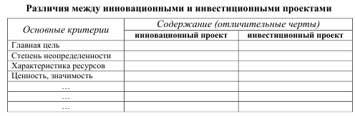  Задание 5. Приведите 3-4 примера инноваций из различных областей и сфер жизнедеятельности и заполните таблицу  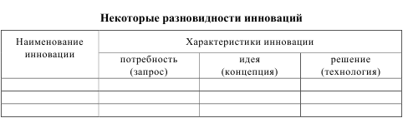
Владеть | - практическими навыками использования элементов инновационного менеджмента для управления проектами и программами внедрения инноваций, управления организационными изменениями  - методами управления проектами и программами внедрения инноваций, управления организационными изменениями  - возможностью междисциплинарного применения методов управления проектами и программами внедрения инноваций, управления организационными изменениями | Задания на решение задач из профессиональной области, комплексные задания  1. Кейс-ситуация  Совсем скоро нас ждет необычная революция – японские ученые закончили клинические  испытания витаминизированной одежды. Тем, кому надоело глотать таблетки, японцы  предлагают два в одном – стильную футболку, которая сама насыщает кожу пока только витамином С.  Эффект питания во время ношения одежды достигается за счет того, что хлопчатобумажные волокна содержат так называемые провитамины. Через соприкосновение с кожей они проникают в организм.  Ученые предсказывают успех своему детищу еще и из-за его необычайного  «долголетия»: одна майка, которая сохраняет свои целебные свойства даже после 30–35 стирок, по содержанию витамина С равнозначна двум увесистым лимонам.  На японских прилавках «аскорбиновые» футболки появятся уже осенью, в России они ожидаются в начале будущего года. Однако у отечественных ученых по этому поводу нет ни  малейшего оптимизма. Если перефразировать специалистов Института питания РАМН, то они уверены, что много витаминов – это скорее вредно, чем полезно. Еще жестче дерматологи.  – Мы давно отстранены от экспертизы такого рода, – говорит заместитель директора  ЦНИИ кожно-венерологических болезней РАМН Ваган Аковбян,– и, вероятно, будем иметь дело уже с пациентами, у которых начнутся проблемы с кожей от передозировки витамина С.  Свою уверенность специалисты объясняют практикой. В больших количествах витамины, особенно С, – серьезный аллерген для кожи.  Есть и российская специфика. Наш обыватель считает обычным делом носить одну и ту же одежду двое-трое суток. Вряд ли для «вкусных» маек будет сделано исключение, что с точки  зрения врача – прямая дорога к перенасыщению витаминами организма и раздражению, а то и заболеванию кожи.  Тем временем японцы работают над созданием маек и другой одежды с содержанием  нескольких витаминов и даже комплекса витаминов и микроэлементов. Однако новации распространяются исключительно на нижнее белье. Дело в том, что нужно плотное соприкосновение ткани с телом, чтобы витамин «работал». Верхняя одежда такой возможности лишена, что позволяет избежать глобальной витаминизации. И оставляет за нами выбор, когда белье-витамин сшито – носить или не носить.  Контрольные вопросы и задания:  1. Оцените спрос на витаминизированную одежду на мировом и российском рынках.  2. Постройте матрицу SWOT-анализа для данной инновации и оцените степень будущего  успеха проекта.  - Какую стратегию продвижения данной новинки Вы бы предложили?
ПК-8
владением навыками документального оформления решений в управлении операционной (производственной) деятельности организаций при внедрении технологических, продуктовых инноваций или организационных изменений
Знать | - основные понятия и определения инновационного менеджмента, необходимые для документального оформления решений в управлении операционной (производственной) деятельности организаций при внедрении технологических, продуктовых инноваций или организационных изменений  - методы и правила документального оформления решений в управлении операционной (производственной) деятельности организаций при внедрении технологических, продуктовых инноваций или организационных изменений | Теоретические вопросы  - Бизнес – планирование инновационных проектов.  - Принципы построения инновативных структур управления.  - Организационные формы реализации инновационных проектов.  - Организационные формы инновационной деятельности.  - Инновационный проект как форма целевого управления инновационной деятельности на предприятии.  - Функции и элементы инновационного проекта.  - Классификация инновационных проектов по видам.  - Основные элементы проекта, задачи проекта, участники проекта.  - Управленческие подходы к реализации инновационных проектов.  - Понятие эффективности инновационной деятельности.  - Показатели эффективности инновационного проекта.
Уметь | - приобретать знания в области инновационного менеджмента, необходимые для документального оформления решений в управлении операционной (производственной) деятельности организаций при внедрении технологических, продуктовых инноваций или организационных изменений  - применять теоретические знания (в области инновационного менеджмента) в профессиональной деятельности, использовать их на междисциплинарном уровне для документального оформления решений в управлении операционной (производственной) деятельности организаций при внедрении технологических, продуктовых инноваций или организационных изменений;  - составлять основные документы (решения, акты, справки, договора и т.д.) при внедрении инноваций  - устанавливать взаимосвязи между документами при внедрении технологических, продуктовых инноваций или организационных изменений | Практические задания  - Заполните классификационную схему инновационных стратегий  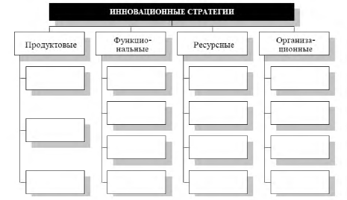  Задание 1. Инновационный потенциал – основа рыночной стратегии предприятия (организации). Его анализ и оценка являются важными элементами инновационного менеджмента.  Точка зрения: «Инновационный потенциал организации – это мера готовности выполнить задачи, обеспечивающие достижение поставленной инновационной цели».  Точка зрения: «Инновационный потенциал организаций – главный критерий целесообразности их существования. Через развитие потенциала идет развитие организации, а также всех элементов производственно-хозяйственной системы».  Точка зрения: «Развитие организации рассматривается как реакция на изменения внешней среды и потому носит стратегический характер».  Вопросы:  1. Раскройте сущность и содержание инновационного потенциала предприятия (организации). Аргументируйте конкретным примером.  2. Какова взаимосвязь внутренней структуры и инновационного потенциала организации?  3. Какие подходы к оценке инновационного потенциала Вам известны?  Задание 2. Несмотря на значительное количество источников рассматривающих инновационную политику и наличие разработанных стратегий развития предприятий, недостаточно освещенными остаются вопросы объективной оценки величины инновационного потенциала предприятий, не однозначно трактуются критерии и показатели для такой оценки; отсутствует единое мнение по вопросу о содержании и структуре инновационного потенциала; специфичен инструментарий для принятия эффективных управленческих  решений, связанных с инновационной деятельностью предприятий.  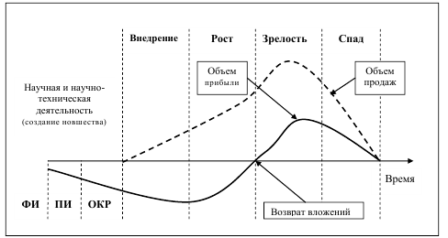  Рис. Жизненный цикл инноваций  Вопросы:  1. Обозначьте проблемы, возникающие на каждом этапе ЖЦИ.  2. Сформулируйте альтернативные подходы к их решению.  3. Предложите комплекс мер, направленных на реализацию одной из общих деловых стратегий организации: 1) укрепление и расширение позиций на старом рынке; 2) проникновение на новый рынок; 3) вертикальная интеграция; 4)горизонтальная интеграция; 5)диверсификация.  4. Раскройте суть 2-3 наступательных инновационных стратегий: 1)создание нового рынка; 2) приобретение компаний; 3) разбойничья стратегия; 4)непрерывное совершенствование; 5)стратегия сравнительных преимуществ; 6)лицензионная стратегия.  5. Раскройте суть 2-3 стабилизационных инновационных стратегий: 1)оборонительной; 2) оппортунистической; 3) зависимой; 4) защитной; 5) селективной (избирательной).
Владеть | - практическими навыками использования элементов инновационного менеджмента для документального оформления решений в управлении операционной (производственной) деятельности организаций при внедрении технологических, продуктовых инноваций или организационных изменений  - методами документального оформления решений в управлении операционной (производственной) деятельности организаций при внедрении технологических, продуктовых инноваций или организационных изменений  - возможностью междисциплинарного применения методов документального оформления решений в управлении операционной (производственной) деятельности организаций при внедрении технологических, продуктовых инноваций или организационных изменений  - навыками документального оформления управленческих решений производственной деятельностью организации (приказов, распоряжений, справок, аналитических отчетов и др.) | Задания на решение задач из профессиональной области, комплексные задания  Задание. Кейс-ситуация  «В Северной столице не просто любят мороженое. Потребляют его здесь в три раза  больше, чем в Москве, при этом ассортимент в этой категории шире, чем в большинстве российских регионов: местные производители охотно обмениваются своей продукцией с заводами других городов, с одной стороны, закрывая спрос в Питере, а с другой – расширяя собственные рынки сбыта.  По наблюдениям петербургских оптовиков, специализирующихся на продаже мороженого, каждую неделю в Петербург ввозится мороженого не менее чем на 3 млн. руб. и вывозится на 2 млн. руб. В отличие от Москвы, житель которой в среднем потребляет 2,5 кг мороженого в год, петербуржец ведает около 8 кг.  В Петербурге действуют четыре крупных производителя мороженого. Летом Хладокомбинат 1 производит 60 - 80 т в сутки, Талосто – порядка 18 т, Колибри – около 15 т, Петрохолод – более 8 т. Как считают эксперты, более 60% петербургского рынка мороженого удерживают местные производители. В Петербурге еще есть место для локальной продукции.  «Ситуация станет критичной, когда нашим мороженщикам останется только половина рынка», – говорит Дмитрий Шилов, менеджер по рекламе и маркетингу компании Талосто. «Петербургский рынок очень перспективен, так как в Петербурге едят мороженое и зимой, и летом», – считает Светлана Ступина, заместитель директора Хладокомбината 1.  В Петербург ввозится либо очень дешевая продукция, либо достаточно дорогая продукцию Айс-Фили – мороженое под марками Северная Венеция, Жемчужина России. А, например, петрозаводский Славмо среди прочего привозит в Петербург мороженое с творогом и йогуртом, которого здесь больше никто не предлагает. Петербургские заводы обмениваются с производителями из других городов мороженым разной ценовой категории или вида, восполняя таким образом недостаток собственного ассортимента. Так, Петрохолод заключил бартерные соглашения с Тульским хладокомбинатом, с подмосковным Коломенским хладокомбинатом и Сервис-холодом, а крупнейший петербургский производитель мороженого Хладокомбинат 1 работает на той же основе с Тверским хладокомбинатом. С большинством регионов, которые небогаты мороженым и испытывают пиетет к петербургской продукции, отношения носят более цивилизованный характер. Так, петербургское мороженое оптовики закупают для Северо-Западного региона, Сибири, Одессы, Ростова, Сочи. Петрохолод вагонами отправляет свои популярные батончики Митя, Даша и Белые ночи на Камчатку. Разработаны самолетные рейсы, которыми мороженое доставляется в Норильск, Воркуту, Надым, Салехард и другие северные города. На такие маршруты приходится всего 5% от общего объема поставок, и такой способ доставки увеличивает оптовые цены почти вдвое.  Для большинства петербургских мороженщиков региональные поставки – это в определенной степени диверсификация. Московский рынок остается для них лакомым, но труднодостижимым кусочком. Московский рынок тесен, так как производственные мощности московских предприятий, специализирующихся на производстве мороженого, превышают потребности Москвы. Зато, по словам Дмитрия Шилова из Талосто, оптовая торговля в Москве весьма перспективна – здесь производятся закупки для торговли в Калининской, Тверской областях и в Поволжье. «Учитывая московские цены, даже издержки по транспортировке оставляют нашу продукцию конкурентоспособной», – заметил Шилов».  Контрольные вопросы и задания:  1. Как вы оцениваете перспективы мороженого с творогом и йогуртом? Постройте  матрицу SWOT-анализа.  2. Какие инновационные решения Вы бы предложили для завоевания рынка Москвы?  3. Какие инновационные решения Вы бы предложили для завоевания рынка нашего  города?  - Какие документы необходимо оформить в данном случае?
ПК-17 способностью оценивать экономические и социальные условия осуществления предпринимательской деятельности, выявлять новые рыночные возможности и формировать новые бизнес-модели
Знать | - основные определения и понятия в области инновационного менеджмента;  - основные методы инновационного менеджмента, необходимые для оценки экономических и социальных условий осуществления предпринимательской деятельности, выявления рыночных возможностей и формирования бизнес-моделей | Теоретические вопросы  - Инновационное поведение.  - Инновационные игры при оценке инновационного поведения.  - Анализ инновационной активности.  - Стратегии в рамках диверсификации.  - Методы диверсификации деятельности. Их достоинства и недостатки.  - Конкурентные инновационные стратегии.  - Неопределенность и ее факторы.  - Риски инновационного процесса.
Уметь | - приобретать знания в области инновационного менеджменте для оценки экономических и социальных условий осуществления предпринимательской деятельности, выявления рыночных возможностей и формирования бизнес-моделей  - применять знания в области инновационного менеджмента для оценки экономических и социальных условий осуществления предпринимательской деятельности, выявления рыночных возможностей и формирования бизнес-моделей, использовать их на междисциплинарном уровне  - объяснять результаты оценки экономических и социальных условий осуществления предпринимательской деятельности, выявления рыночных возможностей и формирования бизнес-моделей  - выделять экономические и социальные условия осуществления предпринимательской деятельности  - выявлять новые рыночные возможности при осуществлении предпринимательской деятельности и формировать новые бизнес-модели | Практические задания  Задание 1. Предложите новшество для улучшения образовательного и/или воспитательного процессов в МГТУ, классифицируйте его. Обоснование приведите в таблице  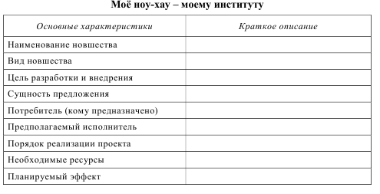  Задание 2. настоящее время развитие малого и среднего бизнеса в России является одной из основных стратегических задач государства. В развитии малых и средних предприятий существуют противоречия.  Во-первых, во всех странах с развитой экономикой малый и средний бизнес составляет более 50% ВВП, в России около 20%. В России поставлена задача к 2020 г. увеличить долю малого и среднего бизнеса в ВВП до 60-70%.  Во-вторых, малые предприятия часто являются тестовым инструментом большого бизнеса, они видят наиболее насущные потребности общества, так как находятся практически непосредственно в среде потребления, являются более мобильными, что дает им возможность более быстро реагировать на текущие изменения рыночной среды.  В-третьих, по статистике 90% новых бизнесов умирает, что является естественным отбором сильнейших, в плане востребованности на рынке предлагаемых товаров и услуг.  Вопросы:  1. Каким образом не попасть в разряд 90%? Что делать, чтобы быть всегда на плаву?  2. Бурное развитие процессов информатизации и глобализации бизнеса обусловило появление интернет-инкубаторов в форме венчурных инкубаторов, венчурных акселераторов, венчурных порталов, сетевых инкубаторов. Какие разновидности форм малых организаций наиболее приемлемы для России?  Задание 3. Высокий динамизм, изобретательность, способность переосмыслить общеизвестное и увидеть или предвидеть то, чего не видят или не хотят видеть другие, – вот стержневые качества менеджера-новатора и главные условия функционирования инновационных организаций.  Генерирование новых идей базируется на различных методах, среди которых специалисты выделяют: морфологический анализ и синтез; метод контрольных вопросов; матричное структурирование; синектический метод; метод фокальных объектов; метод инверсии; «мозговой штурм»; метод свободных ассоциаций; алгоритм решения изобретательских задач (АРИЗ); использование информационных технологий и баз данных.  - Раскройте сущность 3-4 методов и их практическую ценность для развития инновационного потенциала современной организации.  - Какие условия должны быть учтены в инновационном процессе?  Задание 4. Изучите модель, представленную на рисунке, и сформулируйте основные предложения по снижению риска при осуществлении Вашего инновационного проекта с учетом социально-экономических условий.  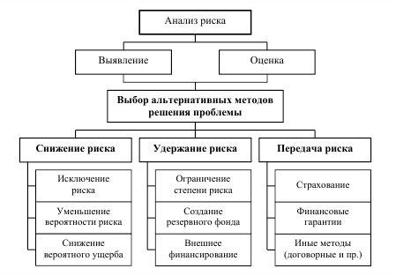  Рис. Модель управления риском
Владеть | -практическими навыками оценки экономических и социальных условий осуществления предпринимательской деятельности, выявления рыночных возможностей и формирования бизнес-моделей  - навыками и методиками оценки экономических и социальных условий осуществления предпринимательской деятельности, выявления рыночных возможностей и формирования бизнес-моделей  - основными методами решения задач в области инновационного менеджмента для оценки экономических и социальных условий осуществления предпринимательской деятельности, выявления рыночных возможностей и формирования бизнес-моделей  - возможностью междисциплинарного применения знаний | Задания на решение задач из профессиональной области, комплексные задания  Кейс-ситуация  До августа 1998 г. у француза Николя Мегрели был в Москве магазинчик, торговавший  косметикой и парфюмерией Nina Ricci. После кризиса продажи пошли плохо, и Мегрели объявил 10 своим сотрудникам, что вместо французской селективной продукции Nina Ricci они будут продавать косметику и аксессуары для банно-душевых процедур под никому не известным российским брэндом, который еще предстояло придумать. На коллективное придумывание названия ушло три месяца. Сейчас в фирме Мегрели Синтрейдинг работает в 10 раз больше сотрудников, а в СЕТИ «ДЛЯ ДУША И ДУШИ» – 12 магазинов в Москве и 4 в регионах.  Николя Мегрели давно мечтал создать свой брэнд, чтобы быть более независимым, а  прожив четыре года в России, захотел, чтобы брэнд был российским – и по названию, и по содержанию.  Николя Мегрели не придумывал что-то новое – он просто создал российский аналог,  более дешевый и национально адаптированный, таких сетей, как британская Body Shop с оборотом более $500 млн., американская Bath & Body Works (сеть компании Intimate Brands) или канадская Soapberry Shop. Единственный в России магазин Soapberry Shop закрылся в начале 1998 г., и, пока ГУМ не открыл франчайзинговый салон «Для душа и души», эта ниша пустовала.  В первый год Мегрели вложил в развитие сети около $500 000. В Москве он собирается теперь открывать только собственные магазины. А в регионах француз предлагает местным предпринимателям франчайзинговые магазины под ключ за 1,5 млн. руб.  Мегрели обещает, что вложения окупятся через восемь месяцев. Однако екатеринбургский предприниматель Жан Николотов считает, что в его городе инвестиции вернутся так быстро, только если будет сеть магазинов. Николотов владеет сетью киосков Роспечать. Почувствовав, что простора для роста этого бизнеса уже нет, он поехал в Москву за идеями. «Встретил магазинчик, зашел туда, мне все понравилось, – рассказывает бизнесмен.  В результате летом этого года он открыл в Екатеринбурге первый магазинчик на 24 кв. м, оборотом которого –200000 руб. в месяц – Николотов удовлетворен.  «Магазины, которые находятся на аналогичных площадях в центре города, зарабатывают лишь чуть-чуть больше нас. Хотя продукция кажется для нашего города дорогой, но в  Екатеринбурге нет магазинов такого стиля. Сам сервис, подача товара продуманы. Очень хорошо идут гели для душа, шарики для ванны, массажеры всевозможные, аксессуары, которые украшают ванну. На ура идет все, что касается сауны, – колпаки и т. д.», – говорит Николотов.  Сейчас Мегрели закупает продукцию для магазинов в нескольких странах. Цель Мегрели – постепенно производить все в России. Пока дело дошло только до производства аксессуаров  для сауны – рукавиц, ковриков и колпаков.  Нижегородская фирма ЗАО Промвойлок, начав несколько месяцев назад производить  помимо технической продукции бытовую, столкнулась с тем, что сбыт в Нижнем Новгороде  идет не очень хорошо. «Мы сначала попробовали по Нижнему. Но в Нижнем уровень не тот: у нас как привыкли париться в шапках-ушанках, так и парятся», – говорит директор фирмы Алексей Васильев. Зато в магазины «Для душа и души» нижегородская фирма с декабря будет поставлять 2000 единиц продукции в месяц – вдвое больше, чем сейчас продается в Нижнем.  Контрольные вопросы и задания:  1. Какую инновационную стратегию реализует Николя Мегрели?  2. Постройте матрицу SWOT-анализа для сети «Для душа и души».  3. Как Вы оцениваете перспективы открытия магазина «Для душа и души» в нашем  городе? Какие инновационные решения Вы бы предложили для завоевания рынка нашего города?  Кейс-ситуация  Совсем скоро нас ждет необычная революция – японские ученые закончили клинические  испытания витаминизированной одежды. Тем, кому надоело глотать таблетки, японцы  предлагают два в одном – стильную футболку, которая сама насыщает кожу пока только витамином С.  Эффект питания во время ношения одежды достигается за счет того, что хлопчатобумажные волокна содержат так называемые провитамины. Через соприкосновение с кожей они проникают в организм.  Ученые предсказывают успех своему детищу еще и из-за его необычайного  «долголетия»: одна майка, которая сохраняет свои целебные свойства даже после 30–35 стирок, по содержанию витамина С равнозначна двум увесистым лимонам.  На японских прилавках «аскорбиновые» футболки появятся уже осенью, в России они ожидаются в начале будущего года. Однако у отечественных ученых по этому поводу нет ни  малейшего оптимизма. Если перефразировать специалистов Института питания РАМН, то они уверены, что много витаминов – это скорее вредно, чем полезно. Еще жестче дерматологи.  – Мы давно отстранены от экспертизы такого рода, – говорит заместитель директора  ЦНИИ кожно-венерологических болезней РАМН Ваган Аковбян,– и, вероятно, будем иметь дело уже с пациентами, у которых начнутся проблемы с кожей от передозировки витамина С.  Свою уверенность специалисты объясняют практикой. В больших количествах витамины, особенно С, – серьезный аллерген для кожи.  Есть и российская специфика. Наш обыватель считает обычным делом носить одну и ту же одежду двое-трое суток. Вряд ли для «вкусных» маек будет сделано исключение, что с точки  зрения врача – прямая дорога к перенасыщению витаминами организма и раздражению, а то и заболеванию кожи.  Тем временем японцы работают над созданием маек и другой одежды с содержанием  нескольких витаминов и даже комплекса витаминов и микроэлементов. Однако новации распространяются исключительно на нижнее белье. Дело в том, что нужно плотное соприкосновение ткани с телом, чтобы витамин «работал». Верхняя одежда такой возможности лишена, что позволяет избежать глобальной витаминизации. И оставляет за нами выбор, когда белье-витамин сшито – носить или не носить.  Контрольные вопросы и задания:  1. Оцените спрос на витаминизированную одежду на мировом и российском рынках.  2. Постройте матрицу SWOT-анализа для данной инновации и оцените степень будущего  успеха проекта.  Какую стратегию продвижения данной новинки Вы бы предложили?

б) Порядок проведения промежуточной аттестации, показатели и критерии оценивания:

Промежуточная аттестация по дисциплине «Управление инновациями» включает теоретические вопросы, позволяющие оценить уровень усвоения обучающимися знаний, и практические задания, выявляющие степень сформированности умений и владений, проводится в форме экзамена
Экзамен по данной дисциплине проводится в устной форме по экзаменационным билетам, включающим 2 теоретических вопроса и одно практическое задание.
Показатели и критерии оценивания экзамена:
– на оценку «отлично» (5 баллов) – обучающийся демонстрирует высокий уровень сформированности компетенций, всестороннее, систематическое и глубокое знание учебного материала, свободно выполняет практические задания, свободно оперирует знаниями, умениями, применяет их в ситуациях повышенной сложности.
– на оценку «хорошо» (4 балла) – обучающийся демонстрирует средний уровень сформированности компетенций: основные знания, умения освоены, но допускаются незначительные ошибки, неточности, затруднения при аналитических операциях, переносе знаний и умений на новые, нестандартные ситуации.
– на оценку «удовлетворительно» (3 балла) – обучающийся демонстрирует пороговый уровень сформированности компетенций: в ходе контрольных мероприятий допускаются ошибки, проявляется отсутствие отдельных знаний, умений, навыков, обучающийся испытывает значительные затруднения при оперировании знаниями и умениями при их переносе на новые ситуации.
– на оценку «неудовлетворительно» (2 балла) – обучающийся демонстрирует знания не более 20% теоретического материала, допускает существенные ошибки, не может показать интеллектуальные навыки решения простых задач.
– на оценку «неудовлетворительно» (1 балл) – обучающийся не может показать знания на уровне воспроизведения и объяснения информации, не может показать интеллектуальные навыки решения простых задач.

Методические рекомендации для подготовки к экзамену
Подготовка к экзамену по дисциплине заключается в изучении теоретического материала по конспектам лекций, источникам основной и дополнительной литературы, включая темы самостоятельного изучения.
При самостоятельном изучении материала рекомендуется заносить в тетрадь основные понятия, термины, формулировки законов, формулы, выводы по изучаемой теме. Изучение любого вопроса необходимо проводить на уровне сущности, а не на уровне отдельных явлений. Это способствует более глубокому и прочному усвоению материала.
Для того чтобы избежать трудностей при прохождении промежуточной аттестации рекомендуем тщательно изучить теоретический и практический материал в рекомендуемой литературе, материал хрестоматий, специализированных интернет-сайтов, документацию по качеству конкретных организаций.
В случае затруднения при изучении дисциплины следует обращаться за консультацией к преподавателю.

8 Учебно-методическое и информационное обеспечение дисциплины (модуля)
а) основная литература
1. Беляев, Ю.М. Инновационный менеджмент: [Электронный ресурс]: Учебник для бакалавров / Ю.М. Беляев – М.: «Дашков и К», 2018. - 220с. (Учебники для вузов. Специальная литература) - Режим доступа: http://znanium.com/bookread2.php? book=415047 . – Загл.с экрана.
2. Барышева, А. В. Инновационный менеджмент / Барышева А.В., - 3-е изд. - М.:Дашков и К, 2017. - 380 с.: ISBN 978-5-394-01454-3 - Режим доступа: http://znanium.com/bookread2.php ?book=415304 – Загл.с экрана.
3. Свиридова, Г. С. Инновационный менеджмент : учебное пособие / Г. С. Свиридова ; МГТУ. - Магнитогорск : МГТУ, 2016. - 1 электрон. опт. диск (CD-ROM). - Загл. с титул. экрана. - URL: https://magtu.informsystema.ru/uploader/fileUpload?name=2514.pdf&show=dcatalogues/1/1130298/2514.pdf&view=true (дата обращения: 14.05.2020). - Макрообъект. - Текст : электронный. - Сведения доступны также на CD-ROM.

б) дополнительная литература
1. Кожухар, В. М. Инновационный менеджмент[Электронный ресурс]: Учебное по-собие / Кожухар В.М. - М.:Дашков и К, 2018. - 292 с.: ISBN 978-5-394-01047-7 - Режим доступа: http://znanium.com/bookread2.php?book=351616. – Загл.с экрана
2. Свиридова Г. С. Инновационный менеджмент [Электронный ресурс] : практикум / Г. С. Свиридова ; МГТУ. - [2-е изд., подгот. по печ. изд. 2016 г.]. - Магнитогорск : МГТУ, 2017. - 1 электрон. опт. диск (CD-ROM). - Режим доступа: https://magtu.informsystema.ru/uploader/fileUpload?name=2775.pdf&show=dcatalogues/1/1132911/2775.pdf&view=true - Макрообъект.
3. Свиридова, Г. С. Инновационный менеджмент : практикум / Г. С. Свиридова ; МГТУ. - [2-е изд., подгот. по печ. изд. 2016 г.]. - Магнитогорск : МГТУ, 2017. - 1 электрон. опт. диск (CD-ROM). - Загл. с титул. экрана. - URL: https: //magtu.informsystema.ru/uploader/fileUpload?name=2775.pdf&show=dcatalogues/1/1132911/2775.pdf&view=true (дата обращения: 14.05.2020). - Макрообъект. - Текст : электронный. - Сведения доступны также на CD-ROM.
4. Дармилова, Ж.Д. Инновационный менеджмент: [Электронный ресурс]: Учебник / Ж.Д. Дармилова – М.: «Дашков и К», 2018. - 168с. (Учебники для вузов. Специаль-ная литература) - Режим доступа: http://znanium.com/bookread2.php?book=415583 . – Загл.с экрана. – ISBN 978-5-394-02123-7
5. Кожухар, В.М. Инновационный менеджмент: [Электронный ресурс]: учебное по-собие / В.М. Кожухар – М.: «Дашков и К», 2011. - 292с. (Учебники для вузов. Спе-циальная литература) - Режим доступа: http://portal magtu.ru, электронная библио-течная система «Лань». – Загл.с экрана. – ISBN 978-5-394-01047-7
6. Медынский В. Г. Инновационный менеджмент[Электронный ресурс] : учебник / В.Г. Медынский. – М. : ИНФРА-М, 2017. – 295 с. – Режим доступа: http://znanium.com/bookread2.php? book=768557. – Загл. с экрана.
7. Мухамедьяров А. М. Инновационный менеджмент[Электронный ресурс]: Учебное пособие / А.М. Мухамедьяров. - 3-e изд. - М.: НИЦ ИНФРА-М, 2014. - 191 с. – Ре-жим доступа: http://znanium.com/bookread2.php?book=405632. – Загл.с экрана.

в) Методические указания
1. Свиридова, Г. С. Инновационный менеджмент : практикум / Г. С. Свиридова ; МГТУ. - Магнитогорск : МГТУ, 2016. - 123 с. : ил., табл. - URL: https://magtu.informsystema.ru/uploader/fileUpload?name=2900.pdf&show=dcatalogues/1/1134325/2900.pdf&view=true (дата обращения: 14.05.2020). - Макрообъект. - Текст : электронный. - Имеется печатный аналог.

г) Программное обеспечение и Интернет- ресурсы

Программное обеспечение

Наименование ПО | № договора | Срок действия лицензии
MS Windows 7 | Д-1227 от 08.10.2018 | 11.10.2021
MS Office 2007 | № 135 от 17.09.2007 | бессрочно
7 Zip | свободно распространяемое | бессрочно
FAR Manager | свободно распространяемое ПО | бессрочно

Интернет ресурсы

Название курса | Ссылка
Электронная база периодических изданий East View Information Services, ООО «ИВИС» | https://dlib.eastview.com/
Национальная информационно-аналитическая система – Российский индекс научного цитирования (РИНЦ) | URL: https://elibrary.ru/project_risc.asp
Поисковая система Академия Google (Google Scholar) | URL: https://scholar.google.ru/
Информационная система - Единое окно доступа к информационным ресурсам | URL: http://window.edu.ru/
Федеральное государственное бюджетное учреждение «Федеральный институт промышленной собственности» | URL: http://www1.fips.ru/

9 Материально-техническое обеспечение дисциплины (модуля)
Материально-техническое обеспечение дисциплины включает:
Тип и название аудитории | Оснащение аудитории
Учебные аудитории для проведения занятий лекционного типа | Мультимедийные средства хранения, передачи и представления информации.
Учебные аудитории для проведения практических занятий, групповых и индивидуальных консультаций, текущего контроля и промежуточной аттестации | Мультимедийные средства хранения, передачи и представления информации.  Комплекс тестовых заданий для проведения промежуточных и рубежных контролей.
Помещения для самостоятельной работы: обучающихся | Персональные компьютеры с пакетом MS Office, выходом в Интернет и с доступом в электронную информационно-образовательную среду университета
Помещения для хранения и профилактического обслуживания учебного оборудования | Шкафы для хранения учебно-методической документации, учебного оборудования и учебно-наглядных пособий.

